|  |
| --- |
| ИБ-инж-1-22 |
| Лабораторная работа |
| По Безопасности систем баз данных |

|  |
| --- |
| Выполнила: Астра Тагайбекова  Проверил: Куручбеков Б.З. |

Для начала необходимо скачать виртуальную машину Oracle virtual box. Установить ubuntu. Затем поднять его на основе виртуальной машины.

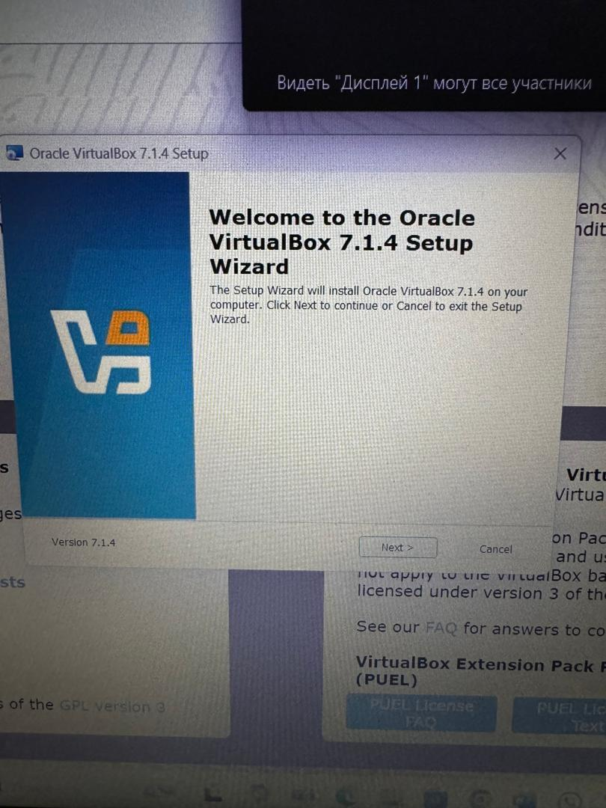

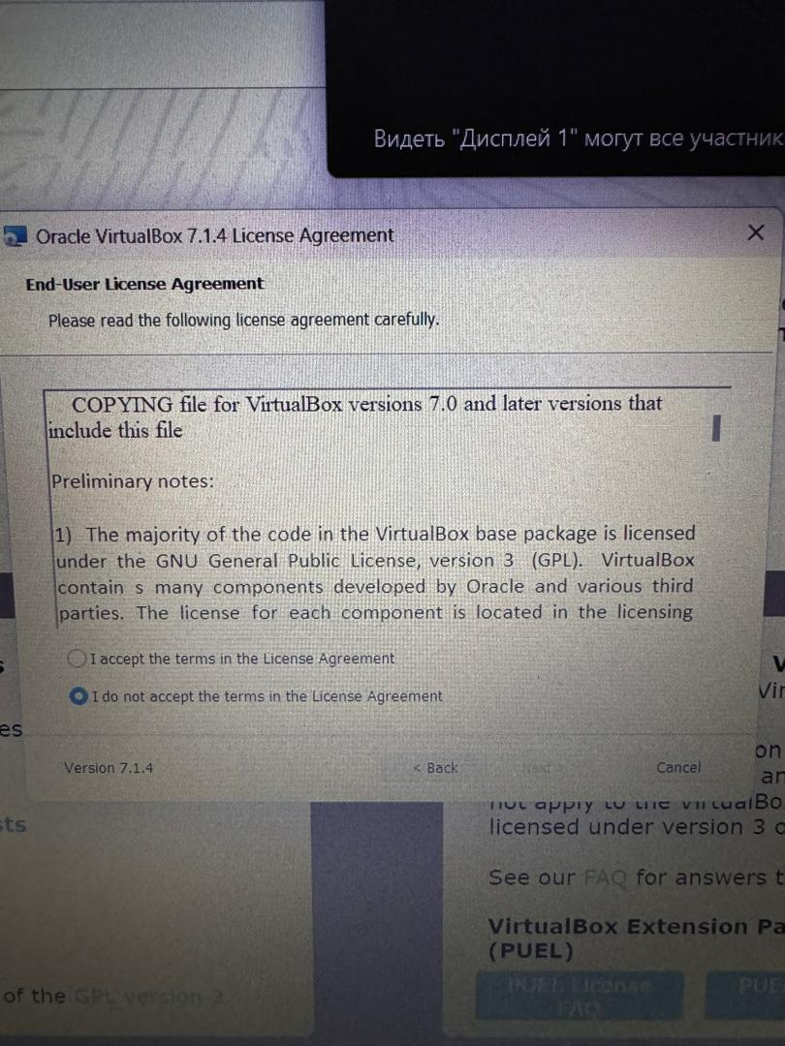

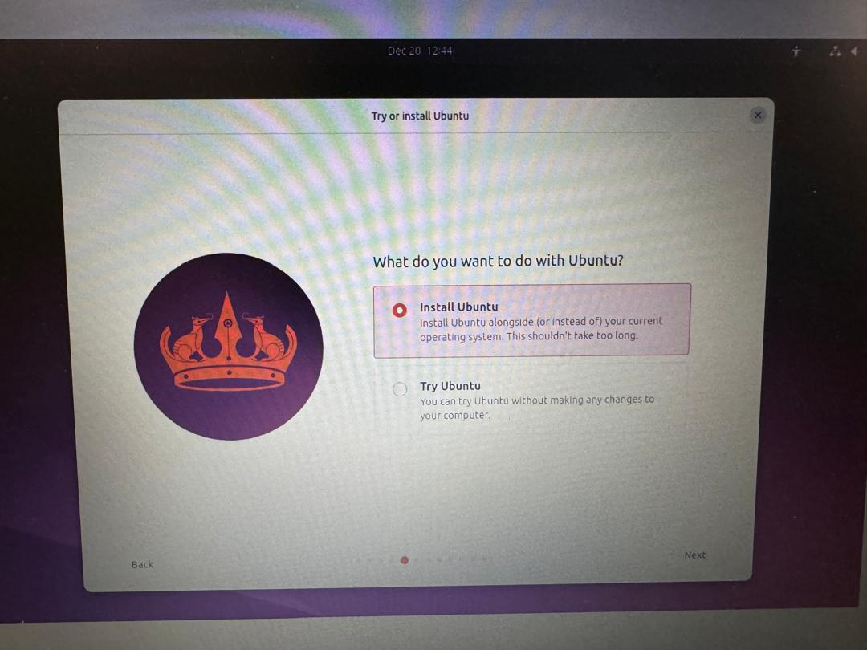

У меня было очень много скринов правильной установки убунту и машины, но из-за того, что при установке убунту мой ноутбук слетал очень много раз, то все скрины потерялись.

Здесь происходит обновление.

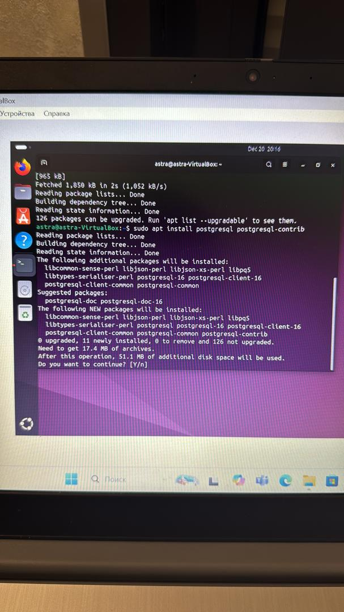

Здесь мы просматриваем статус постгреса.

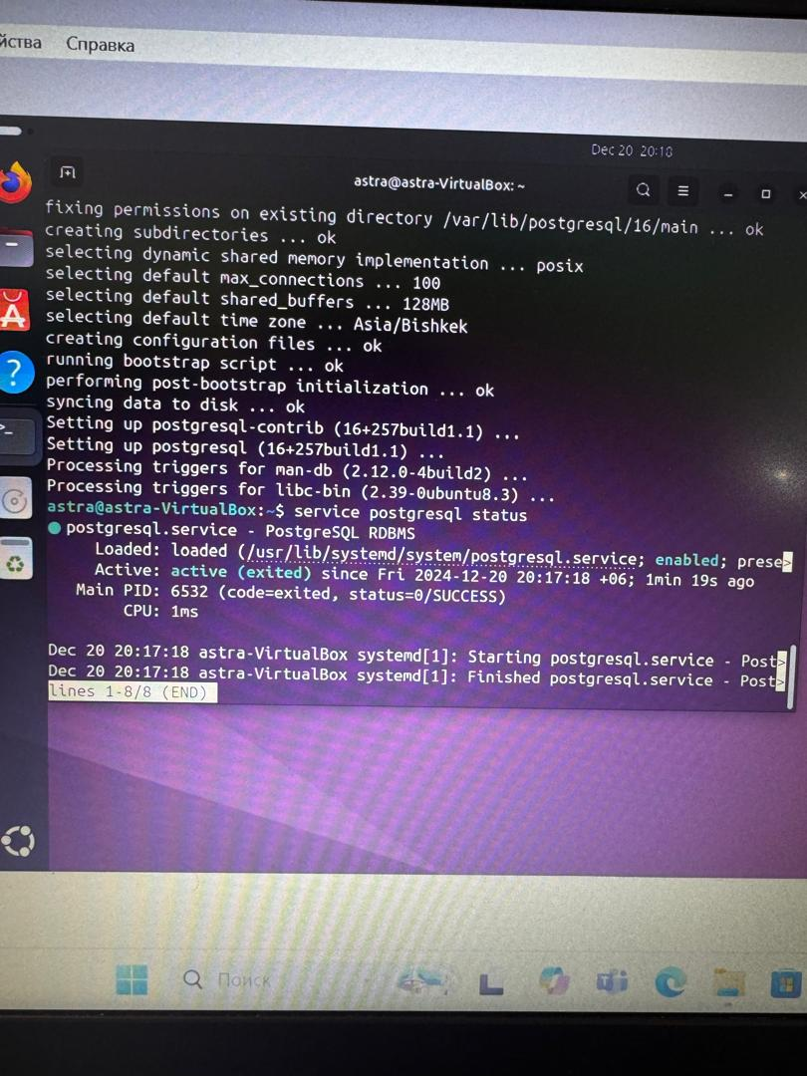

Далее sudo -I -u postgres

Psgl

Для входа в бд через постгрес

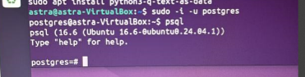

Создаем базу данных work



\l просматриваем список наших бд

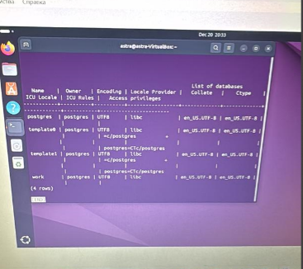

Создаем таблицу в бд, которая называется pacienty.

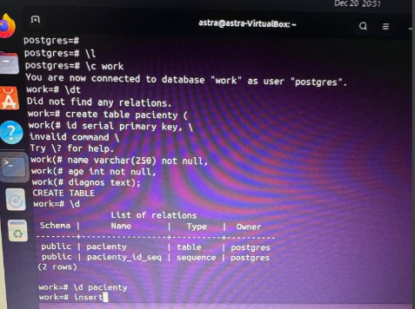

Добавляем некоторые значения и заполняем таблицу.

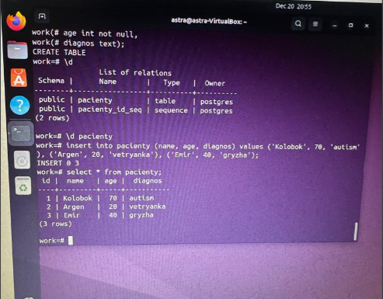

Создаем роли для бд. Потом если нужно с помощью drop role можно будет их удалить.

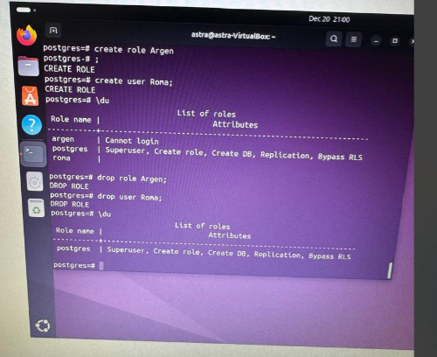

\du смотрим какие роли есть в нашем бд и их возможности.

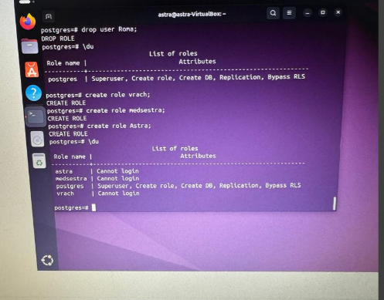

Далее попытка зайти через роль argen .

